МИНИСТЕРСТВО НАУКИ И ВЫСШЕГО образования
российской федерации
ФЕДЕРАЛЬНОЕ ГОСУДАРСТВЕННОЕ БЮДЖЕТНОЕ ОБРАЗОВАТЕЛЬНОЕ УЧРЕЖДЕНИЕ ВЫСШЕГО ОБРАЗОВАНИЯ
ВЛАДИВОСТОКСКИЙ ГОСУДАРСТВЕННЫЙ УНИВЕРСИТЕТ
КАФЕДРА ЭКОНОМИКИ И УПРАВЛЕНИЯ

ОТЧЕТ
по производственной научно-исследовательской практике (НИР)

Студент
Группы ЗМГУ-23-гр1 ___________ А.Н. Рубцова

Руководитель практики от кафедры
канд. эконом. наук, доцент ___________ Н.Г. Ивельская

Руководитель практики от организации
канд. эконом. наук, доцент ___________ Н.Г. Ивельская

Нормоконтролер
канд. эконом. наук, доцент ___________ Н.Г. Ивельская

Владивосток 2025
МИНИСТЕРСТВО НАУКИ И ВЫСШЕГО образования
российской федерации
ФЕДЕРАЛЬНОЕ ГОСУДАРСТВЕННОЕ БЮДЖЕТНОЕ ОБРАЗОВАТЕЛЬНОЕ
УЧРЕЖДЕНИЕ ВЫСШЕГО ОБРАЗОВАНИЯ
«ВЛАДИВОСТОКСКИЙ ГОСУДАРСТВЕННЫЙ УНИВЕРСИТЕТ»
КАФЕДРА ЭКОНОМИКИ И УПРАВЛЕНИЯ

ИНДИВИДУАЛЬНОЕ ЗАДАНИЕ
на производственную научно-исследовательскую практику (НИР)

Студент: Рубцова Алёна Николаевна
Группа: ЗМГУ 23-ГР1
Тема исследования: «Государственное регулирование энергетической политики на территории ДФО»
Место прохождения практики: ФГБОУ ВО "ВВГУ", ИМБЭУ, кафедра экономики и управления, г. Владивосток
Срок сдачи 28.06.2025 г.
Содержание отчета по практике:
Введение: определить цель и задачи практики, основные методы, необходимые для их достижения (ПК-11)
Задание 1. Исследовать методы оценки достоверности информационных источников в сфере государственного и муниципального управления; исследовать методы структурирования отчетов, аналитических записок, документов программного и стратегического планирования; методы систематизации и обобщения информационных источников в сфере государственного и муниципального управления. Представить результаты исследования в виде функциональных схем и диаграмм с использованием информационно-коммуникационных технологий с кратким изложением выводов (ПК-11, ПК-14).
Задание 2. Индивидуальное задание в соответствии с выбранной темой исследования:
Разработать структуру и содержание аналитической части (главы) магистерской диссертации с использованием методов систематизации и обобщения информационных источников с учетом особенностей объекта исследования. Представить содержание аналитической части магистерской диссертации в текстовом изложении с элементами инфографики демонстрирующими результаты анализа объекта исследования (ПК-13, ПК-17).

Заключение: выводы по решению поставленных во введении задач (ПК-11)
Список использованных источников (не менее 15 позиций не старше 2019 года): Составить список литературы с использованием профессиональных баз данных и профессиональных Интернет-ресурсов.

Руководитель
канд. экон. наук, доцент кафедры ЭУ _______________ Н.Г. Ивельская

Задание получил: «21» апреля 2025 г. _______________ А.Н. Рубцова
РАБОЧИЙ ГРАФИК (ПЛАН)
Студент: Рубцова Алёна Николаевна
Фамилия Имя Отчество
Кафедра экономики и управления Группа: ЗМГУ-23- ГР1
Руководитель практики: Ивельская Нина Григорьевна
Фамилия Имя Отчество
Инструктаж по ознакомлению с требованиями охраны труда, техники безопасности, пожарной безопасности прошел __________________________ Н.Г. Ивельская
(подпись уполномоченного лица, МП)
С правилами трудового распорядка ознакомлен __________________ А.Н. Рубцова
(подпись обучающегося)
Этапы практики | Виды работы | Срок выполнения | Отметка руководителя о выполнении
- Подготовительный | Организационное собрание | 21.04.2025
 | Инструктаж по технике безопасности | 21.04.2025
- Аналитический | Описать методы анализа, планирования и оценки рисков профессиональной деятельности | 22.04.2025 –  20.05.2025
 | Провести структуризацию информации научных работ, систематизировать основные подходы | 21.05.2025 –  11.06.2025
 | Предложить направления развития актуальных нерешенных вопросов в выбранной сфере деятельности | 12.06.2025 –  27.06.2025
- Заключительный | Подготовка и сдача отчета | 28.06.2025

Руководитель
канд. экон. наук, доцент кафедры ЭУ _______________ Н.Г. Ивельская
Содержание
Введение 5
1 Методы оценки достоверности информационных источников в сфере государственного и муниципального управления 6
1.1 Организационно-правовые основы государственного регулирования энергетической политики в Российской Федерации 6
1.2 Барьеры для развития энергетического рынка ДФО 14
1.3 Потенциал развития энергетического рынка ДФО 22
2 Индивидуальное задание 26
Заключение 30
Список использованных источников 31
Приложение А 33
Приложение Б 34

Введение
Энергетическая государственная политика обеспечивает стимулы и устойчивость национальной экономики и социальной сферы, является базовой инфраструктуры отраслевого развития. Особенностью сферы является ее наукоемкость, зависимость от государственного программно-целевого управления регионами и использования механизмов регулирования.
Тема исследования: «Государственное регулирование энергетической политики на территории ДФО» является актуальной в связи с установленными приоритетами трансформации национальной экономики и экономики ДФО в частности.
Целью научно-исследовательской практики является сбор и анализ информационных источников для написания магистерской диссертации.
Задачи научно-исследовательской практики:
- провести анализ теоретических подходов к определению направлений и механизмов государственного регулирования энергетической политики РФ;
- провести анализ нормативно-правового регулирования энергетической отрасли РФ;
- провести анализ проблем и барьеров развития энергетической отрасли в ДФО;
- составить план по теме магистерской диссертации.
Объект исследования – государственная политика регулирования национального рынка энергетики Российской Федерации.
Предмет исследования – механизмы государственного регулирования политики развития электроэнергетики в ДФО.
Прохождение научно-исследовательской практики позволит провести сбор, анализ, систематизацию актуальных исследований по теме магистерской диссертации.

1 Методы оценки достоверности информационных источников в сфере государственного и муниципального управления

1.1 Организационно-правовые основы государственного регулирования энергетической политики в Российской Федерации
Энергетика – современная высокотехнологичная, наукоемкая отрасль, тесно связанная с формируемой Правительством РФ энергетической политикой.
Топливно-энергетический комплекс, включающий нефтяную, газовую, нефтегазохимическую, угольную отрасли, электроэнергетику и теплоснабжение, занимает существенное место в экономике, являясь основой формирования доходов бюджетной системы Российской Федерации и крупнейшим заказчиком для смежных отраслей [1].
Топливно-энергетический комплекс – это крупнейший сектор, обеспечивающий предсказуемый и долгосрочный заказ для промышленности и остальных секторов народного хозяйства в силу длинного и прозрачного инвестиционного цикла [1].
Как одно из направлений топливно-энергетического комплекса – услуги по передаче электрической энергии и по оперативно-диспетчерскому правлению в электроэнергетики относятся к естественным монополиям.
В ст. 3 Закона об электроэнергетике определены категории: ценовые зоны оптового рынка, неценовые зоны оптового рынка и технологически изолированные территориальные электроэнергетические системы. Норма закона была реализована таким образом, что субъекты Российской Федерации по определённым критериям были отнесены к разным ценовым зонам [2].
Одной из ключевых особенностей ценовой зоны по смыслу ст. 6 Закона «Об электроэнергетике» является запрет на совмещение деятельности по передаче электрической энергии и (или) оперативно-диспетчерскому управлению в электроэнергетике с деятельностью по производству и (или) купле-продаже электрической энергии.
Особенность для неценовых зон оптового рынка заключается в том, что Правительство РФ устанавливает перечень территорий, в рамках границ которых оптовая торговля электрической энергией и мощностью производится по регулируемым тарифам. В технологически изолированных территориях также отсутствует возможность реализации электрической энергии и мощности с использованием рыночных механизмов в связи с технологическими особенностями, которые обусловлены отсутствием технической возможности интеграции их энергосети с Единой энергетической системой России [3].
Государственное управление топливно-энергетическим комплексом четко выверено и опирается на системообразующие элементы:
- долгосрочная государственная энергетическая политика, включающая цели и задачи;
- законодательные и нормативные акты;
- параметры топливно-энергетического баланса;
- государственные институты и ведомства [4].
Энергетический комплекс Российской Федерации
Государственная политика – это сфера деятельности, связанная с отношениями между социальными группами для определения форм, задач, содержания деятельности государства. Политика – деятельность государственных структур и социальных групп, ядром которой является использование государственной власти для решения общественных проблем, достижения и реализации общезначимых целей развития общества и его отдельных сфер.
Государственная политика разделена на два уровня: федеральный и региональный. Целью государственной политики является осуществление централизованного перераспределения ресурсов, а также обеспечения устойчивого развития объекта – субъекта федерации.
Энергетическая политика направлена на долгосрочную стабилизацию внутреннего энергетического рынка и обеспечение эффективности функционирования национальной экономики в условиях сильной нестабильности мировых цен на природные не возобновляемые энергоносители. Под объектом энергетической политики следует понимать энергетическую систему как совокупность целевых групп топливно-энергетического комплекса: органов государственной власти, регулирующих развитие смежных с энергетикой отраслей, предпринимательских структур топливно-энергетического комплекса и смежных отраслей, общественных организаций, населения.
Целью энергетической политики следует указать как обеспечение устойчивого развития объекта энергетической политики. Предметом энергетической политики следует назвать комплекс мер и инструментов по управлению устойчивым развитием, систему взаимоотношений между субъектом и объектами энергетической политики.
Энергетическая система государства находится под воздействием экономических институтов:
- сдерживающие развитие и снижающие эффективность организаций комплекса: установление предельных цен на электроэнергию, ужесточение экологических требований, ограничения на экспорт, лицензирование энергосбытовой деятельности и др.;
- развития: организационно-экономические структуры, деятельность которых направлена на решение специфических проблем экономического роста в конкретных условиях (финансовые институты, бизнес, образовательные и научно-исследовательские учреждения, инвестиционные фонды, ассоциации, партнерства и др.) [5].
Спецификой энергетической сферы России является ее зависимость от импорта продукции энергетического машиностроения [6]. В России насчитывается порядка 50 энергомашиностроительных предприятий, которые производят отдельные комплектующие, но ни одна не осуществляет производство готовой продукции. Перенастройка оборудования требует дополнительных инвестиций, а сама энергетическая система страны для модернизации оборудования зависит от спроса и распределение электроэнергии. Таким образом, проблема производственного энергопроизводственного комплекса отражается на развитии всей системы, требует вмешательства государства.
К инструментам государственного энергетического регулирования относятся 3 основные группы (таблица 1) [7].
Таблица 1 – Инструменты государственного энергетического регулирования
Инструменты | Содержание
Нормативно-правовые | – Федеральные законы: «Об электроэнергетике», «Об энергосбережении и повышении энергетической эффективности»; Налоговый кодекс, др.;  – Нормативы и стандарты – требования к зданиям и сооружениям, регулирование деятельности аспектов предприятий системы энергораспределения и генерации;  – Лицензирование – контроль и надзор за деятельностью энергетических компаний, транспортировку и сбыт.
Экономические | – Налоги и тарифы: стимулирование энергосбережения;  – Субсидирование тарифов; субсидии, гранты, механизмы ГЧП для модернизации и нового строительства;  – Торговля квотами на выбросы – механизм регулирования выбросов, влияния на окружающую среду.
Административные | – Государственные программы: поддержка энергосбережения, развития модернизации энергетической инфраструктуры;  – Контроль и надзор: мониторинг деятельности энергетических компаний на соответствие требований;  – Информационная поддержка
В Доктрине об энергетической безопасности отмечены внутренние вызовы энергетической безопасности:
- переход Российской Федерации к новой модели социально-экономического развития, предполагающей структурную трансформацию экономики, сбалансированное пространственное и региональное развитие, модернизацию основных производственных фондов организаций, существенное повышение производительности труда и эффективности экономической деятельности;
- демографическая ситуация – медленный рост численности населения, увеличение доли граждан старшего поколения, сокращение численности трудоспособного населения [8].
К внутренним угрозам энергетической безопасности отнесены:
- несоответствие распределения топливно-энергетических возможностей и потребностей в энергетических мощностях территорий РФ;
- снижение качества минерально-сырьевой базы;
- дефицит трудовых ресурсов для отрасли наряду с ростом количества нарушений в сфере трудовых отношений, охраны труда;
- рост количества преступлений и правонарушений в сфере энергетики (хищение, коррупция, неплатежи и др.).
Рисками в области энергетической безопасности, связанными с внутренними вызовами и угрозами энергетической безопасности, являются:
- несогласованное развитие отраслей топливно-энергетического комплекса и видов деятельности в сфере энергетики, включая экспорт продукции и услуг организаций топливно-энергетического комплекса, в условиях ограниченного государственного контроля и регулирования;
- отсутствие четко определенного спроса и потребностей в регионах РФ на продукцию ТЭО;
- низкий уровень финансовой устойчивости объектов ТЭО в условиях неопределенности;
- необоснованная монополизация в отраслях топливно-энергетического комплекса и неравные условия конкуренции в конкурентных видах деятельности в сфере энергетики;
- высокий уровень износа основных производственных фондов организаций топливно-энергетического комплекса, низкая эффективность использования и недостаточные темпы обновления этих фондов;
- нерациональное потребление энергоресурсов, монополизация в энергоотрасли, избыточность требований в сфере экологической безопасности [8].
Государственное регулирование государственной энергетической политики включает аспекты безопасности, которые включают совершенствование территориально-производственной структуры топливно-энергетического комплекса с учетом необходимости укрепления единства экономического пространства.
Регулируемые виды деятельности – виды деятельности, осуществляемые субъектами естественных монополий, организациями коммунального комплекса, организациями, осуществляющими горячее водоснабжение, холодное водоснабжение и (или) водоотведение, в отношении которых в соответствии с законодательством Российской Федерации осуществляется регулирование цен (тарифов) [9].
В Энергетической стратегии Российской Федерации на период до 2050 года расширен горизонт планирования и учтены актуальные вызовы, что позволит нефтяному, газовому, угольному секторам, электроэнергетике, энергетическому машиностроению, связанному с ними транспорту точнее соответствовать изменениям, происходящим в мире.
Период реализации Стратегии состоит из трех этапов:
- до 2030 г. – адаптация к внешним и внутренним вызовам и обеспечение достижения национальных целей, определенных Указом Президента РФ от 07.05.2024 г. №309 «О национальных целях развития Российской Федерации на период до 2030 г. и на перспективу до 2036 года»;
- 2031-2035 гг. – формирование экономики предложения в отраслях топливно-энергетического комплекса для удовлетворения потребностей внутреннего рынка, создание условий для перехода на новый технологический уклад;
- 2036-2050 гг. – опережающее развитие экономики и сохранение роли одного из ведущих поставщиков на мировом энергетическом рынке [1].
В Указе Президента РФ «О национальных целях развития РФ на период до 2030 г. и на перспективу до 2036 года» содержатся следующие положения:
- обеспечение значимого роста энергетической и ресурсной эффективности в жилищно-коммунальном хозяйстве, промышленном и инфраструктурном строительстве;
- обеспечение технологической безопасности, включая формирование новых рынков в области энергетических технологий (в том числе атомных);
- до 01.07.2025 г. должен быть разработан комплексный план развития энергетической инфраструктуры на период до 2036 г. [10].
Часть мероприятий направлены на ускоренную реализацию инфраструктурных проектов и создание условий, необходимых для перенаправления поставок нефти, газа и продуктов их переработки на новые рынки дружественных стран, наращивание мощностей по перевалке нефти в арктических и дальневосточных портах, активное использование потенциала Северного морского пути, ускоренное соединение систем транспортировки газа «Сила Сибири» и «Сахалин – Хабаровск – Владивосток» с единой системой газоснабжения для приоритетного обеспечения потребностей внутреннего рынка.
Энергетическая инфраструктура Российской Федерации, основу которой составляют Единая энергетическая система России, Единая система газоснабжения, региональные системы газоснабжения, система магистральных трубопроводов для транспортировки нефти и нефтепродуктов, магистральные и распределительные тепловые сети, является одной из самых протяженных в мире и функционирует в различных природно-климатических условиях – от арктической до субтропической зоны [1].
В таблице 2 приведены производственные показатели производства электроэнергии [1].
Таблица 2 – Производственные показатели производства электроэнергии
В млрд. кВт/ ч
Электроэнергия | 2012 г. | 2015 г. | 2020 г. | 2021 г. | 2022 г. | 2023 г.
Производство, млрд. кВт/ ч | 1 054,0 | 1 049,9 | 1 063,7 | 1 131,3 | 1 138,7 | 1 151,7
Внутренний рынок, млрд. кВт/ ч | 1 037,5 | 1 036,4 | 1 050,4 | 1 107,2 | 1 123,5 | 1 139,3
Сальдо перетоков, млрд. кВт/ ч | 16,2 | 13,5 | 13,3 | 24,1 | 15,2 | 12,4
В таблице 3 приведены расчеты роста производственных показателей производства электроэнергии [1].
Таблица 3 – Рост производственных показателей производства электроэнергии
В %
Показатель | 2015 г. | 2020 г. | 2021 г. | 2022 г. | 2023 г. | 2023/2012 гг.
Производство | 99,6 | 101,3 | 106,4 | 100,7 | 101,1 | 109,3
Внутренний рынок | 99,9 | 101,4 | 105,4 | 101,5 | 101,4 | 109,8
Сальдо перетоков | 83,3 | 98,5 | 181,2 | 63,1 | 81,6 | 76,5
В таблице 4 представлены плановые производственные показатели производства электроэнергии [1].
Таблица 4 – Плановые производственные показатели производства электроэнергии
В млрд. кВт/ ч
Показатель | 2030 г. |  | 2036 г. |  | 2050 г.
Показатель | Инерционный | Целевой | Инерционный | Целевой | Инерционный | Целевой
Производство | 1 323,6 | 1 333,0 | 1 388,4 | 1 404,8 | 1 588,4 | 1 638,8
Внутренний рынок | 1 310,3 | 1 319,6 | 1 374,4 | 1 390,7 | 1 573,9 | 1 623,9
Сальдо перетоков | 13,3 | 13,4 | 14,0 | 14,1 | 14,5 | 14,9
В таблице 5 представлены прогнозы изменения соотношения вырабатываемой электроэнергии по источникам производства [1].
Таблица 5 – Прогнозы изменения соотношения вырабатываемой электроэнергии по источникам производства
В млн, т у.т.
Показатель | 2030 г. |  | 2036 г. |  | 2050 г.
Показатель | Инерционный | Целевой | Инерционный | Целевой | Инерционный | Целевой
ВИЭ | 3,1 | 9,0 | 9,0 | 12,4 | 12,6 | 16,7
ГЭС | 69,8 | 69,2 | 69,7 | 74,5 | 75,4 | 78,6
АЭС | 75,0 | 78,7 | 79,2 | 95,3 | 96,4 | 123,3
Уголь | 136,9 | 149,3 | 150,8 | 151,5 | 153,5 | 172,3
Нефть | 393,3 | 389,0 | 404,7 | 389,0 | 404,7 | 389,0
Газ | 571,9 | 626,5 | 661,4 | 651,0 | 676,5 | 694,7
Итого | 1 250,0 | 1 321,7 | 1 374,8 | 1 373,7 | 1 419,1 | 1 474,6
На рисунке 1 представлено соотношение вырабатываемой электроэнергии по прогнозам к 2050 г. [1].

Рисунок 1 – Соотношение вырабатываемой электроэнергии
по прогнозам к 2050 г.
Таким образом, ключевым ресурсом для выработки электроэнергии остаются углеводородные полезные ископаемые, общая доля которых в 2050 г. прогнозируется на уровне 74%.

1.2 Барьеры для развития энергетического рынка ДФО
По данным Росстата, рост электропотребления на Дальнем Востоке за последние 10 лет составил 26 %, что вдвое выше, чем в среднем по России. Прогнозируется, что до 2030 года этот показатель составит 5 % ежегодно, что также более чем в два раза превышает среднероссийский уровень. Вместе с тем, к 2030 году для ликвидации прогнозируемого дефицита электрической энергии и мощности на территории энергосистем ДФО требуется строительство порядка 2,2 гигаватт мощности теплоэлектростанций и не менее 1,7 гигаватт ВИЭ [11].
Общий объем производимых энергомощностей в ДФО составляет 21,1 ГВт. За период 2014-2023 гг. темп прироста потребления составил 2,3%, в то время как темп прироста потребления электроэнергии – 2,1%.
На рисунке 2 представлена структура производства энергомощностей электростанций в ДФО в 2023 г. [12].

Рисунок 2 – Структура энергогенерирующих мощностей
ДФО, 2023 г.
Структура потребления электричества по категориям потребителей представлена на рисунке 3 [12].

Рисунок 3 – Структура потребления электричества
по категориям потребителей, 2023 г.
Следует отметить высокую долю потерь, что определяется как уровнем износа оборудования, технологическими запланированными потерями, а также потерями, связанными с недостаточным контролем подключения к сетям.
На рисунке 4 представлена динамика производства и потребления электрической энергии.

Рисунок 4 – Динамика производства и потребления электрической
энергии в ДФО, млрд кВт/ч
В ОЭС Востока отсутствуют стимулы для модернизации генерирующих мощностей: моральное и техническое устаревание оборудования повышает риски для стабильности энергоснабжения. ПАО «РусГидро» и АО «ДГК» являются крупнейшими производителями электроэнергии в регионе и занимают одни из последних мест в России по уровню физического износа оборудования среди генерирующих компаний.
Географические особенности регионов, входящих в ОЭС Востока, осложняют поддержание стабильной работы энергосистемы в условиях государственного регулирования. Болотистая почва, тайга, значительные расстояния между генерирующими объектами и потребителями – все это делает низкоэффективным централизованное планирование электрогенерации в регионе по регулируемым тарифам.
Развитие магистральной железнодорожной инфраструктуры – БАМа и Транссиба в рамках модернизации и расширения Восточного полигона также определяет высокую потребность в увеличении выработки электроэнергии и повышении надежности энергоснабжения.
На рисунке 5 представлено сравнение регулируемых цен и рыночных цен за период 2021-2022 гг. [13].

Рисунок 5 – Разница между регулируемыми ценами
в ОЭС Востока и рыночными ценами в 2021-2022 гг.
Приход в ОЭС Востока новых генерирующих компаний возможен после перехода ОЭС Востока к биржевому ценообразованию на электроэнергию в оптовом сегменте, что позволит рассчитывать на оптимизацию 30% капитальных вложений – произойдет перераспределение объема инвестиций в наиболее энергоэффективные и рентабельные проекты.
К дефицитным по электрической энергии региональным энергосистемам относятся регионы: Р. Бурятия, Забайкальский край, Хабаровский край и ЕАО, Приморский край.
В таблице 6 представлены данные о максимальном и прогнозном потреблении электроэнергии по регионам ДФО [13].
Таблица 6 – Данные о максимальном и прогнозном потреблении электроэнергии по регионам ДФО
Регион | Максимум потребления мощности, МВт |  | Баланс мощности, МВт, дефицит (-), профицит (+)
Регион | Состояние 2022 г. | Прогноз  2027 г. | Состояние 2022 г. | Прогноз  2027 г.
Р. Бурятия | 1143 | 1703 | 453 | -59
Забайкальский край | 1465 | 2039 | 259 | 714
Р. Саха | 1525 | 1853 | 1833 | 1659
Приморский край | 2743 | 3389 | 90 | -203
Продолжение таблицы 6
Регион | Максимум потребления мощности, МВт |  | Баланс мощности, МВт, дефицит (-), профицит (+)
Регион | Состояние 2022 г. | Прогноз  2027 г. | Состояние 2022 г. | Прогноз  2027 г.
Хабаровский край и ЕАО | 2086 | 2728 | 385 | -744
Амурская обл. | 1755 | 2352 | 2629 | 1818
Камчатский край | 268 | 325 | 215 | 166
Магаданская обл. | 433 | 788 | 1357 | 1123
Сахалинская обл. | 443 | 512 | 192 | 123
Чукотский АО | 68 | 115 | 69 | 35
Территориально изолированные энергосистемы состоят из нескольких энергорайонов и зон децентрализованного энергоснабжения (исключение – Магаданская обл., где централизованное энергоснабжение осуществляется в рамках единой энергосистемы, и функционируют зоны с децентрализованным энергоснабжением).
На рисунке 6 представлены объемы поддержки для выравнивания тарифов на электрическую энергию в ДФО [13].

Рисунок 6 – Объемы поддержки для выравнивания тарифов
на электрическую энергию в ДФО, млрд. руб.
На фоне растущего энергодефицита и высокой изношенности энергетической инфраструктуры на Дальнем Востоке и в Восточной Сибири планируется строительство новых энергомощностей. При этом готовится переход регионов ДФО в ценовую зону оптового энергорынка. В ряде субъектов Дальнего Востока отмечается сокращение выработки электроэнергии, также рекордно снизились экспортные поставки электроэнергии в Китай [14].
На рисунке 7 представлены индексы цен на электроэнергию для населения [12].

Рисунок 7 – Индексы цен на электроэнергию
и индекс потребительских цен, %
Индекс цен на электроэнергию за период 2017-2023 гг. по России опережал соответствующий показатель для ДФО (1,6 и 1,4), что обусловлено выравниванием тарифов. По итогам 2023 г. уровень тарифов для населения в макрорегионе сохраняется в значениях выше, чем по РФ (4,0 против 3,6 руб./ кв/ч
В РФ действует запрет на одновременное владение генерацией и электросетями, но на Дальневосточные регионы, не включенные в ценовую зону оптового энергорынка, он до сих пор не распространялся.
На неэффективное ценовое регулирование накладываются прочие негативные факторы, в том числе необходимость – необходимость завоза топлива из других регионов России для ТЭС ДФО. Даже государственные субсидии на закупку топлива пока не обеспечивают снижение цен на электроэнергию в регионах ОЭС Востока. Существующие программы субсидирования тарифов на электроэнергию – перекрестное субсидирование и дальневосточная надбавка – лишь сдерживают дальнейшее повышение цен на электроэнергию, а не способствуют их снижению [13].
На рисунке 8 представлены средневзвешенные цены на электроэнергию регионов ДФО.
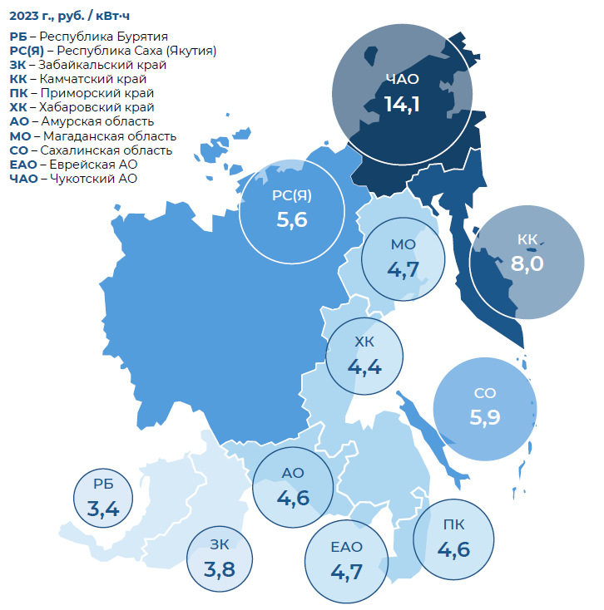
Рисунок 8 – Средневзвешенные цены на электроэнергию
регионов ДФО, 2023 г., руб./ кВт/ час.
Отсутствие проектов по повышению энергопотреблению, которое могло бы привлечь инвесторов, стимулировать развитие альтернативных видов генерации, а также государственное регулирования входа новых производителей на рынок ДФО блокирует возможности развития сферы и замены выходящим из эксплуатации мощностей ПАО «РусГидро». Решение проблемы демонополизации рынка находится в области экономического развития региона, возможной реструктуризации монополиста, регулирования деятельности монополиста до ввода новых мощностей, которые обеспечат отдельные регионы электроэнергией в системе как части энергетической системы страны.
Другой проблемой является стоимость завоза топлива для генерации электричества.
Юридически с 1 января 2025 г. бывшая неценовая зона Дальнего Востока будет включена в состав второй ценовой зоны Сибири. Переход будет идти поэтапно: объединение энергосистем станет возможно только после строительства электросетей для обеспечения их синхронной работы. Запуск новой линии ожидается не ранее конца 2028 г. До этого момента формирование цен на электроэнергию и мощность будет осуществляться отдельно для территории Дальнего Востока [15].

1.3 Потенциал развития энергетического рынка ДФО
ДФО – это самый большой по площади территории (40,6% от всей территории страны) и самый малочисленный (5,6% населения страны) округ России. Основная часть населения округа (52%) проживает в трех из одиннадцати субъектов РФ, входящих в ДФО: Приморском, Хабаровском и Забайкальском крае. Округ отличается сложными природно-климатическими условиями, неравномерностью размещения населенных пунктов по его территории, наличием малоосвоенных и совсем «пустых» участков. Часть территории Республики Саха (Якутия) и Чукотский автономный округ включены в состав Арктической зоны России. Все субъекты РФ, входящие в ДФО, включены в перечень приоритетных геостратегических территорий России [5].
В округе расположены 2 из 4-х минерально-сырьевых центра России: в Республике Саха (Якутия) и Сахалинской области. К числу наиболее серьезных изменений в территориальной организации российской экономики относится перемещение производств по добыче углеводородного сырья в малоосвоенные территории Восточной Сибири и Дальнего Востока и акватории шельфов Дальневосточного и Арктического бассейнов. Формирование и развитие минерально-сырьевых центров является одним из условий сокращения уровня межрегиональной дифференциации в социально-экономическом развитии субъектов РФ и повышения национальной безопасности страны [5].
ТЭК Дальнего Востока, обладающий значительными запасами энергоресурсов, вносит существенный вклад в удовлетворение спроса на эти ресурсы как внутренних, так и внешних потребителей.
Макрорегион обладает существенным потенциалом в солнечной и ветряной энергетике: продолжительность солнечного сияния на территории ДФО составляет свыше 1700 часов в год, а среднегодовая скорость ветра на прибрежных участках достигает 6-7 метров в секунду.
В более отдаленной перспективе интерес для Дальнего Востока может представлять развитие приливной энергетики. Ресурсом возобновляемой энергии для макрорегиона является Тугурский залив, расположенный в юго-западной части Охотского моря (Хабаровский край). Местные условия представляются благоприятными для создания приливной электростанции мощностью 8-11 ГВт, которая может обеспечить электроснабжение энергодефицитных районов Дальнего Востока, а также направить часть энергии на электролиз воды с целью получения водорода как перспективного энергоносителя [12].
Обеспечить электроснабжение Дальнего Востока только за счет ВИЭ невозможно. Суровые климатические условия в ряде регионов в совокупности с наличием крупных промышленных потребителей диктуют необходимость развития комбинированных электростанций, а также модернизации существующих энергоустановок, работающих на традиционном топливе.
Единая энергосистема Дальнего Востока имеет наименьшую по отношению к остальным федеральным округам установленную мощность, а также четыре изолированные энергетические зоны, объекты которых морально и физически устарели. Технологическое развитие в сфере возобновляемой электроэнергии – одно из перспективных направлений, как для развития экономики региона, так и обеспечения электроэнергией отдельных объектов, модернизации у повышения надежности энергетического обеспечения энергетически изолированных районов, электроэнергия в которых вырабатывается при использовании «грязного» горючего топлива [16].
В Приморском крае на фоне растущего энергодефицита в южной части региона реализуются проекты по обеспечению выдачи дополнительной мощности. В июле «Россети» заключили контракт со строительно-инжиниринговым ООО «Энергосеть» (входит в «Интер РАО») на строительство линии электропередачи «Приморская ГРЭС – «Варяг» в Приморье. Проект предполагается завершить до конца 2026 г.
Стоимость контракта составляет 53,728 млрд рублей. Проектом предусмотрено строительство и пусконаладка высоковольтной линии «Приморская ГРЭС – «Варяг» на 500 кВ протяженностью около 475,2 км, а также реконструкция высоковольтной линии «Владивосток – «Лозовая» на 500 кВ и реконструкция высоковольтной линии «Артёмовская ТЭЦ – «Береговая-2 (Большой Камень)» на 220 кВ. Новая ЛЭП будет проходить от поселка Лучегорск, где расположена наиболее крупная тепловая электростанция ДФО, Приморская ГРЭС, до Шкотовского района, где будет построена подстанция «Варяг».
Со своей стороны, для борьбы с энергодефицитом в Восточной Сибири En+ Group рассматривает возможность строительства двух ГЭС на реке Витим в Бурятии – Мокской ГЭС мощностью 1200 МВт и ее контррегулятора Ивановской ГЭС мощностью 210 МВт. Холдинг заключил соглашение с правительством Бурятии, предполагающее подготовку дорожной карты по строительству электростанций.
В Амурской области летом «Россети» приступили к реконструкции подстанции 220 кВ «Магдагачи» в целях повышения надежности энергоснабжения тяговых подстанций Транссибирской магистрали и в целом западной части региона. Стоимость работ превышает 9,2 млрд рублей, их выполняет выигравшее конкурс московское ООО «Ленэлектромонтаж». Работы должны завершиться до конца 2028 г.
В сфере создания объектов атомной генерации «Генеральной схемой размещения объектов электроэнергетики до 2042 г.» предусмотрено строительство и ввод в эксплуатацию на Дальнем Востоке в ближайшие двадцать лет пяти новых атомных электростанций, которые могут быть размещены в Приморском и Хабаровском краях, Якутии и Чукотском АО. В том числе на Чукотке запланировано размещение двух станций малой мощности с реакторными установками «РИТМ-200С» (городской округ Певек) и «Шельф-М» (Иультинский район).
Реализация проектов должна завершиться в 2027 г. и в 2030 г. соответственно. В 2030 г. также должны завершиться работы над станцией малой мощности «РИТМ-200М» в Усть-Янском районе Якутии. В Хабаровском крае в селе Эворон (Солнечный район, железнодорожная станция на БАМе) планируется разместить двухблочную станцию с инновационными энергоблоками типа ВВЭР мощностью 600 МВт каждый (к 2036-38 гг.). В Приморье существует проект такой же станции с двумя энергоблоками типа ВВЭР (2039-42 гг.) в Фокино [14].
До рекордно низких уровней в летний период упали экспортные поставки российской электроэнергии в Китай, осуществляемые из Амурской области («Интер РАО» по трем линиям – 500 кВ, 110 кВ, 220 кВ). В частности, за первое полугодие 2024 г. в КНР было поставлено около 465 млн кВт*ч электроэнергии, что на 76% меньше, чем за аналогичный период 2023 г. Общий ожидаемый объем экспорта за год не превышает 1 млрд кВт*ч, что может стать самым низким показателем за время поставок.
В 2022 г. были экспортированы рекордные 4,7 млрд кВт*ч. В 2023 г. экспорт составил 3,1 млрд кВт*ч. Данный аспект определяет необходимость разработки вариативных решений обеспечения не только проектов экономики в субъектах ДФО, но и разработки технологических решений в сфере обеспечения электроэнергией изолированных районов.
В число перспективных технологических решений в сфере обеспечения энергетической безопасности изолированных районов Дальнего Востока и Арктики могут быть включены развитие возобновляемой, гибридной, малой ядерной и водородной энергетики, систем хранения энергии, мер энергосбережения и повышения энергетической эффективности, а также укрепления кибербезопасности энергетической инфраструктуры.

2 Индивидуальное задание
Специфика социально-экономического развития Дальневосточного федерального округа в условиях санкционного внешнеполитического и внешнеэкономического давления проявляется в усилении диспропорций необходимых для развития региона ресурсах и доступных. Одним из базовых производителей ресурсов является энергосистема, функционирование которой осуществляет одна компания – ПАО «Русгидро» на всю территорию самого большого по площади федерального округа. Следует также отметить неблагоприятные природно-климатические условия для строительства и эксплуатации инфраструктуры отрасли, неравномерность потребления, локальность размещения генерации. В совокупности сложилась ситуация, при которой у инвесторов отсутствуют стимулы для модернизации системы, а государство, используя механизмы регулирования цен, не получает должного эффекта от субсидирования.
Актуальность темы исследования «Государственное регулирование энергетической политики на территории ДФО» обусловлена отсутствием достаточных ресурсов и низкий уровень эффективности механизмов динамичного развития энергосистемы в ДФО, их несоответствия со стратегическими целями развития региона. Формирование единого энергетического пространства России сталкивается с барьерами фрагментарности размещения и неравномерности технологического уровня развития объектов энергосистемы ДФО.
Целью магистерской диссертации является – на основе проведенного анализа проблем и механизмов управления энергосистемы предложить пути совершенствования энергетической политики, реализуемой в ДФО.
Объект исследования – государственная энергетическая политика, проводимая в ДФО.
Предмет исследования – механизмы реализации государственного регулирования энергетической политики в ДФО.
Содержание магистерской диссертации:
Введение
1 Теоретико-правовые и методические основы разработки и принятия управленческих решений по совершенствованию системы государственного управления в энергетическом секторе Российской Федерации
1.1 Теоретические подходы к формированию государственной политики в вопросах развития энергетического сектора экономики РФ5
1.2 Нормативно-правовые основы регулирования энергетического сектора в РФ
1.3 Критерии эффективности государственного регулирования энергетической политики в Российской Федерации
2 Анализ механизмов и методов государственного регулирования энергетической политики в Российской Федерации
2.1 Анализ состояния энергетики в Российской Федерации
2.2 Анализ проблем реализации государственной энергетической политики в ДФО
2.3 Анализ эффективности государственного регулирования в обеспечении энергетической стабильности в ДФО
3 Роль государственного регулирования энергетической политике в обеспечении энергетической стабильности в ДФО
3.1 Повышение экономической эффективности электроэнергетики ДФО
3.2 Совершенствование организационных механизмов государственного регулирования энергетической политики ДФО
3.3 Пути совершенствования энергетической политики в ДФО
Заключение
Для теоретической базы исследования был составлен список источников:
- Васильева М.М. Энергетическая политика России: современные вызовы и перспективы развития / М.М. Васильева // Вестник Московского государственного лингвистического университета. Общественные науки. – 2021. – №3 (844). – С. 32-42.
- Макаров А.А. Сценарии интенсификации развития экономики и энергетики России / А.А. Макаров, Ф.В. Веселов, В.А. Малахов // Проблемы прогнозирования. – 2024. – №4. – С. 102-119.
- Мазурова О.В. Энергопотребление в России: современное состояние и прогнозные исследования / О.В. Мазурова, Е.В. Гальперова // Проблемы прогнозирования. – 2023. – №1. – С. 156-168.
- Демина О.В. Трансформация союз ТЭК Дальнего Востока в условиях глобального энергоперехода: роль институтов / О.В. Демина, Р.В. Гулидов // Власть и управление на Востоке России. – 2022. – №4. – С. 15-31.
- Яковлев И.А. Национальная стратегия финансирования энергоперехода: оценка возможностей и поиск решений / И.А. Яковлев, Л.С. Кабир, С.И. Никулина // Финансовый журнал. – 2022. – №5. – С. 9-24.
- Денисенко В.А. Россия и Китай: взаимодействие в сфере электроэнергетики / В.А. Денисенко // История Восточного института. – 2022. – №1. – С. 132-143.
- Иванов И. Методы государственной оценки эффективности удалённых энергопроектов в условиях санкций и энергоперехода / И. Иванов, Т. Ершова, В. Киушкина // Энергетическая политика. – 2022. – №5 (171). – С. 16-27.
- Сасаев Н.И. Стратегические возможности развития производства сжиженного природного газа на Дальнем Востоке / Н.И. Сасаев // Экономическое возрождение России. – 2022. – №2 (72). – С. 161-178.
- Селезнев В. Развитие распределенной генерации на Дальнем Востоке и в Арктике / В. Селезнев, М. Губанов, В. Потемкин // Энергетическая политика. – 2022. – №7 (173). – С. 58-79.
- Малюков А.В. Проекты атомной энергетики в истории Дальнего Востока СССР (1960-1991 гг.) / А.В. Малюков // Труды института истории, археологии и этнографии ДВО РАН. – 2022. – №37. – С. 107-121.
- Шаркова А.В. Моделирование структуры топливно-энергетического баланса региона в условиях применения концепции устойчивого развития для достижения стратегических показателей регионального развития / А.В. Шаркова, Е.А. Лемм // МИР (Модернизация. Инновации. Развитие). – 2022. – Т.13. №3. – С. 513-531.
Также в работе будут использованы данные открытых источников и отчетов, бюллетеней по исследуемой теме.

Заключение
Государственное регулирование энергетической политики в Российской Федерации определяется стратегией развития экономики и всех аспектов обеспечения экономической безопасности. Энергетическая сфера включает объекты критической инфраструктуры, ее состояние влияет на развитие регионов, социально-экономическую стабильность и потенциал регионального развития. Государственное регулирование энергетической политики региона – это часть федеральной политики, которая обеспечивает устойчивость и эффективность развития всей экономической системы государства.
Спецификой развития энергетической сферы макрорегиона – ДФО является территориальная неравномерность размещения объектов генерации электроэнергии, неопределенность потребления объектами промышленности в условиях неопределенности развития субъектов макрорегиона. В то же время наблюдается дефицит энергомощностей, что определяется выводом из эксплуатации оборудования, устаревания оборудования, неравномерностью роста потребностей в электроэнергии по районам макрорегиона. Существующая структура энергетической сферы характеризуется фрагментарностью включения в единую систему, ряд районов до сих пор использует оборудование и топливо, которое использовалось 40 и более лет назад, а также существуют районы, в которых электроэнергия подключена в условиях нестабильности.
Следует отметить, что система ТЭК в России развивается в условиях естественной монополии, при этом в ДФО – действует единственная компания, которая поставляет электроэнергию. В настоящее время проводится реформирование и планирование новой системы, которая позволит не только модернизировать существующие производственные системы, но и распределить генерацию в соответствии с существующими и прогнозируемыми потребностями.

Список использованных источников
- Энергетическая стратегия Российской Федерации на период до 2050 года. Утв. Распоряжение правительства РФ от 12.04.2025 г. №908-р // СПС «Гарант». – URL: https://www.garant.ru/products/ipo/prime/doc/411766542/ (дата обращения: 02.06.2025).
- Об электроэнергетике. Федеральный закон от 26.03.2003 г. (изм. 25.10.2024) // СПС «Гарант». – URL: https://base.garant.ru/185656/ (дата обращения: 02.06.2025).
- Символоков О.А. Развитие рынка электроэнергии и мощности Российской Федерации: антимонопольный аспект / О.А. Символоков, В.А. Вальков // Московский юридический журнал. – 2023. – №4. – С. 75-80.
- Велиев В.А. Применение международного опыта государственного регулирования в топливно-энергетическом комплексе России / В.А. Велиев // PolitBook. – 2021. – №2. – С. 140-152.
- Строева Г.Н. Топливно-энергетический комплекс Дальнего Востока: трансформация институциональной среды / Г.Н. Строева // Власть и управление на Востоке России. – 2023. – №1 (102). – С. 17-33.
- Сказочкин А.В. О состоянии энергетического машиностроения в России: возможности и пути инновационного развития / А.В. Сказочкин, П.В. Балаш, Л.Н. Сережкин, В.Б. Перов // Управление наукой: теория и практика. – 2022. – Т.4. №4. – С. 135-150.
- Степнов И.М. Энергопереход и цифровизация экономики: современная повестка и конкуренция стран / И.М. Степнов, Т.В. Колесникова // Научные труды Вольного экономического общества России. – 2023. – №3. – С. 437-449.
- Доктрина энергетической безопасности Российской Федерации. Указ Президента РФ от 13.05.2019 г. // СПС «Гарант». – URL: https://base.garant.ru/72240884/ (дата обращения: 02.06.2025).
- Об энергосбережении и о повышении энергетической эффективности и о внесении изменений в отдельные законодательные акты Российской Федерации. Федеральный закон от 23.11.2009 г. №261-ФЗ (изм. 20.03.2025) // СПС «Гарант». – URL: https://base.garant.ru/12171109/ (дата обращения: 02.06.2025).
- О национальных целях развития Российской Федерации на период до 2030 г. и на перспективу до 2036 года. Указ Президента РФ от 07.05.2024 г. №309 // СПС «Гарант». – URL: https://ivo.garant.ru (дата обращения: 02.06.2025).
- Юрий Трутнев провел совещание по развитию электроэнергетического комплекса Дальнего Востока: Текст электонный: Корпорация развития Дальнего Востока и Арктики. – 16.05.2025. – URL: https://erdc.ru/news/yuriy-trutnev-provel-soveshchanie-po-razvitiyu-elektroenergeticheskogo-kompleksa-dalnego-vostoka/ (дата обращения: 02.06.2025).
- Рынок электроэнергии Дальневосточного федерального округа. 2024: [сайт]. – URL: https://www.mcbamk.ru/ (дата обращения: 02.06.2025).
- Развитие конкуренции на рынке электроэнергии в ДФО: Текст электронный / Энергетика и промышленность России. – 11.05.2023. – URL: https://www.eprussia.ru/market-and-analytics/3794535.htm (дата обращения: 02.06.2025).
- Туровский Р.Ф. Бюллетень EastRussia: аналитический обзор электроэнергетики ДФО – осень 2024: Текст электронный / Р.Ф. Туровский // EastRussia. – 04.10.2024. – URL: https://eastrussia.ru/material/byulleten-eastrussia-analiticheskiy-obzor-elektroenergetiki-dfo-osen-2024/#11 (дата обращения: 02.06.2025).
- Первый шаг к рынку: Текст электронный / Вестник Русгидро. – 2024. – №1. – URL: https://vestnik-rushydro.ru/articles/11-noyabr-2024/krupnym-planom/pervyy-shag-k-rynku/ (дата обращения: 02.06.2025).
- Бучнев А.О. Геоэкономические факторы развития энергетики Дальнего Востока в контексте национальных и мировых тенденций / А.О. Бучнев, О.А. Бучнев // Государственная служба. – 2023. – Т.25. №6. – С. 53-60.

Приложение А
Территории ценовых зон оптового рынка электроэнергии РФ, 2024 г.
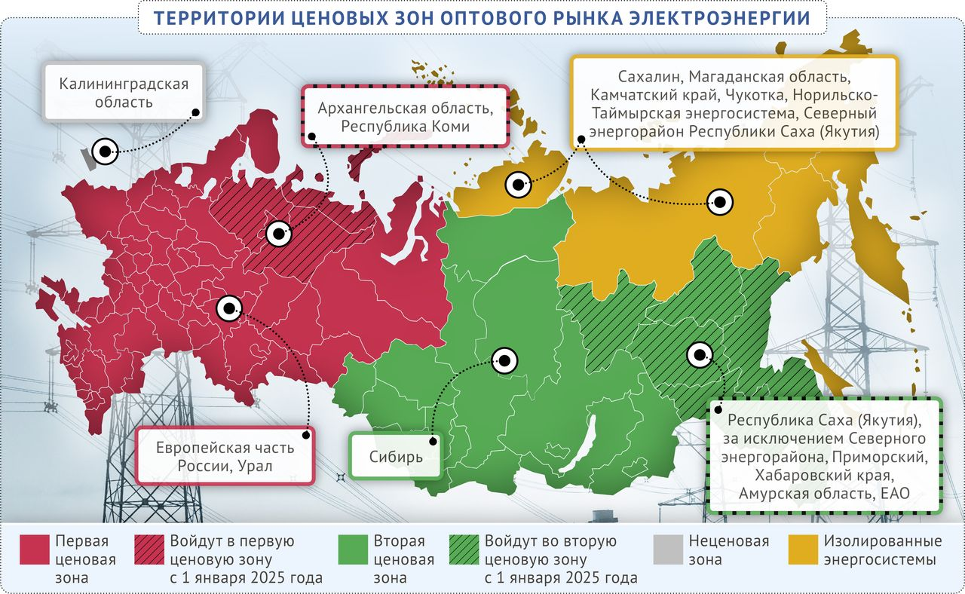
Рисунок А.1 – Территории ценовых зон оптового рынка электроэнергии РФ, 2024 г.

Приложение Б
Установленная мощность возобновляемых источников
энергии в регионах ДФО
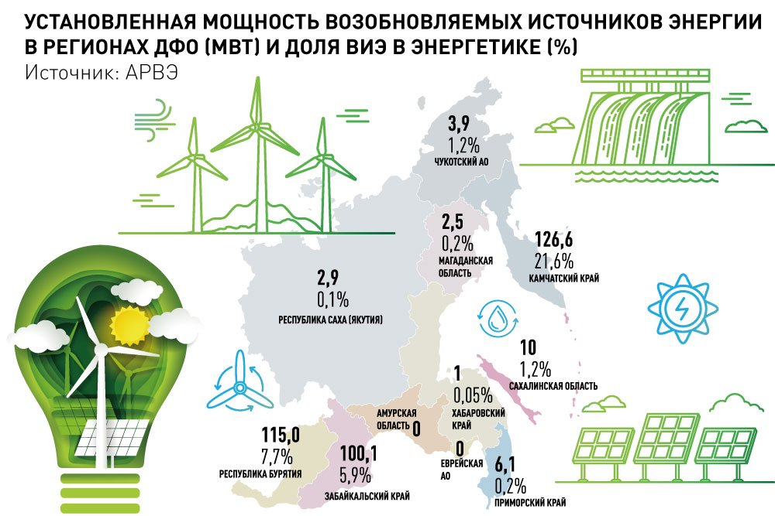
Рисунок Б.1 – Установленная мощность возобновляемых источников энергии в регионах ДФО, 2022 г.

